ИВАНТЕЕВСКОЕ РАЙОННОЕ СОБРАНИЕ
ИВАНТЕЕВСКОГО МУНИЦИПАЛЬНОГО РАЙОНА
САРАТОВСКОЙ ОБЛАСТИ

Первое заседание
проект
РЕШЕНИЕ №

от 8 октября 2021 года
с. Ивантеевка

О внесении изменений
в решение районного Собрания
от 22.02.2018 г. №2
«Об утверждении Правил землепользования и застройки
территории Ивантеевского муниципального образования
Ивантеевского муниципального района
Саратовской области»

В соответствии с Градостроительным кодексом Российской Федерации, Федеральным законом от 06.10.2003 №131-ФЗ «Об общих принципах организации местного самоуправления в Российской Федерации», протоколом публичных слушаний от 15.06.2021 г., заключением по итогам проведения публичных слушаний и на основании статьи 19 Устава Ивантеевского муниципального района, Ивантеевское районное Собрание РЕШИЛО:
1. Внести в решение районного Собрания от 22.02.2018 г. №2 (с учетом изменений от 28.11.2018 г. №75) «Об утверждении Правил землепользования и застройки территории Ивантеевского муниципального образования Ивантеевского муниципального района Саратовской области» следующие изменения:

1.1. Статью 38. Карта градостроительного зонирования территории села Ивантеевка изложить в следующей редакции: 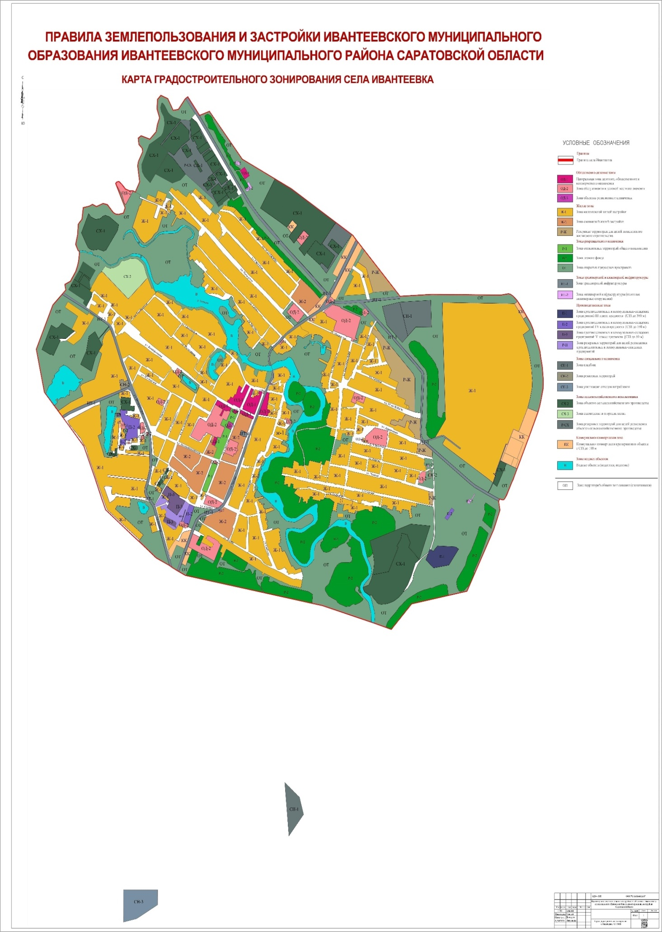
1.2. Статью 39. Карта зон с особыми условиями использования территории села Ивантеевка. Санитарно-защитные зоны изложить в следующей редакции:
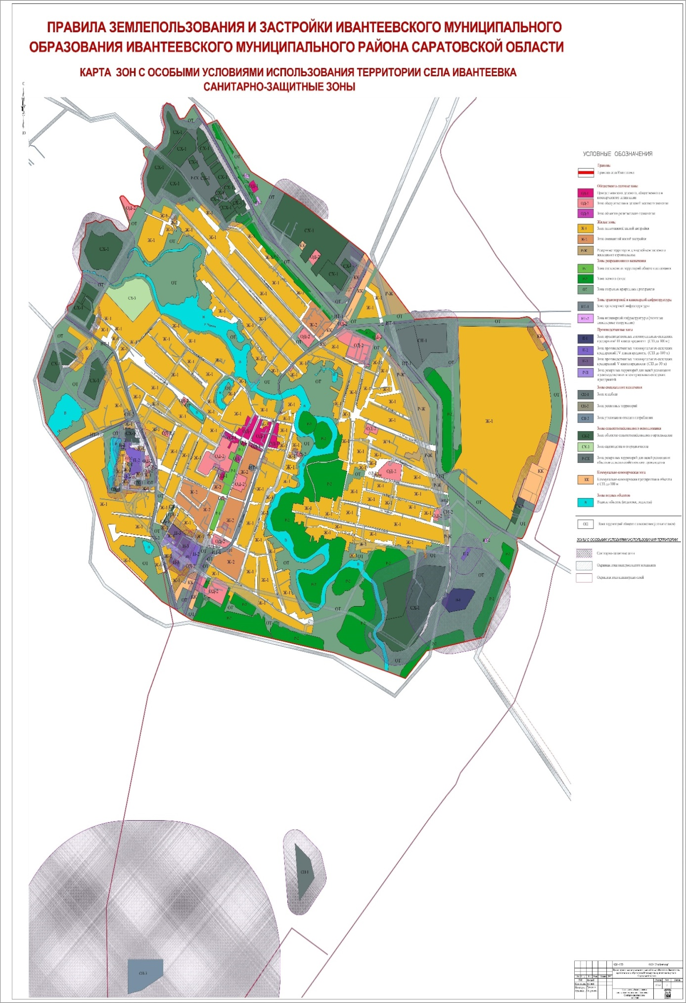
1.3. Статья 39.1 Карта зон с особыми условиями использования территории села Ивантеевка. Водоохранные зоны изложить в следующей редакции:
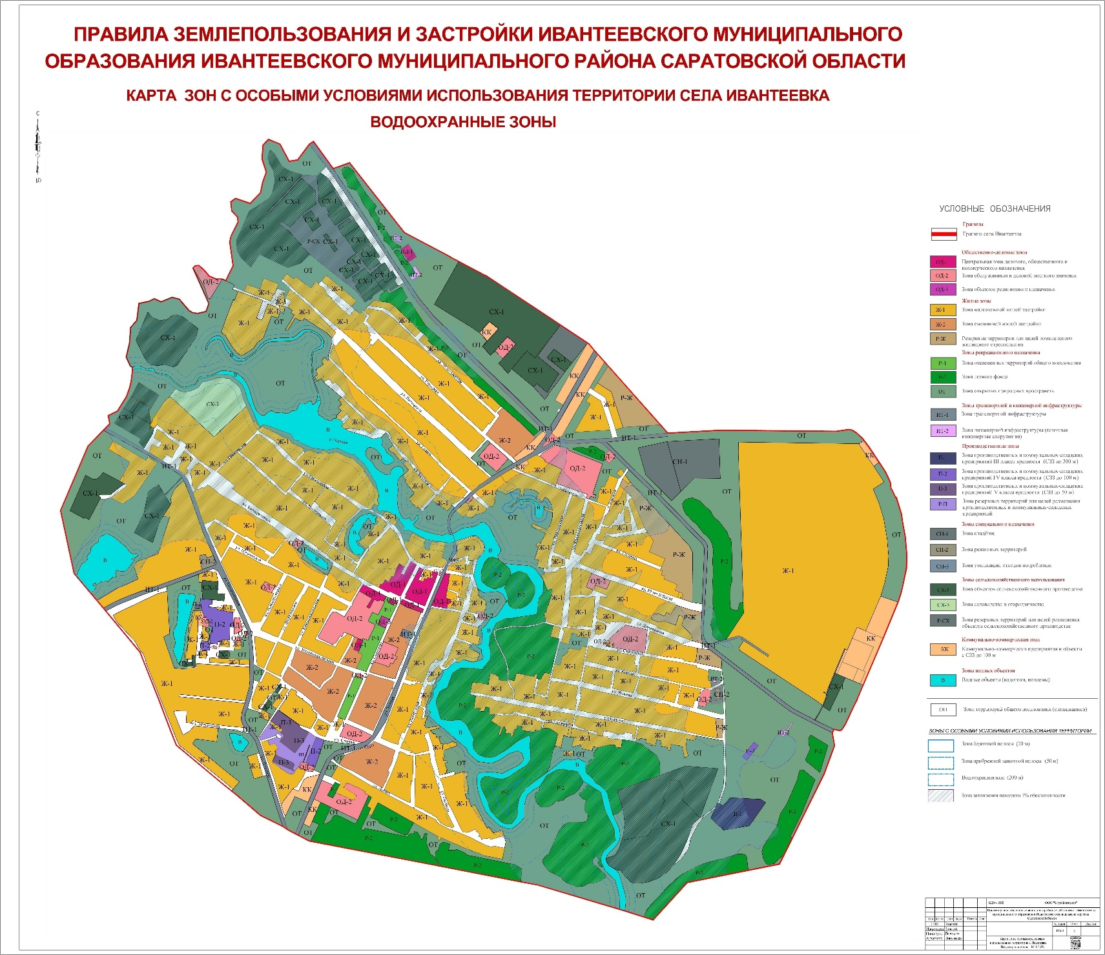
2. Опубликовать настоящее решение в официальном информационном бюллетене «Вестник Ивантеевского муниципального района» и разместить на официальном сайте http://ivanteevka64.ru администрации Ивантеевского муниципального района в сети «Интернет».
3. Настоящее решение вступает в силу со дня официального опубликования.

Председатель Ивантеевского
районного Собрания А.М. Нелин

Глава Ивантеевского
муниципального района
Саратовской области В.В. Басов

